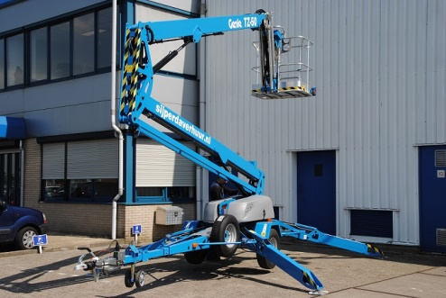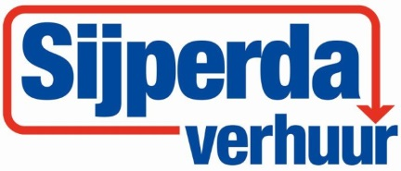

**knik-/ telescoop aanhanger 17 mtr, Genie TZ50**

**Knikarmhoogwerker waarmee op een snelle, veilige en efficiënte manier werkzaamheden op grote hoogte of moeilijk te bereiken plaatsen uit te voeren zijn**.   
  
- Eigen gewicht: 2025 kg  
- Maximale last: 200 kg  
- Werkhoogte: 17,09 mtr.  
- Platformhoogte: 15,09 mtr.  
- Platform afmeting: 1,20 x 0,76 mtr.  
- Transportlengte: 6,9 mtr.  
- Transporthoogte: 1,97 mtr.  
- Transportbreedte: 1,65 mtr.  
- Breedte afgestempeld: 4,5 mtr.  
- Rotatie: 350 graden  
- Accu aangedreven: ja  
  
**\* Specificaties kunnen per machine verschillen.**

